Педагоги «Точка роста»

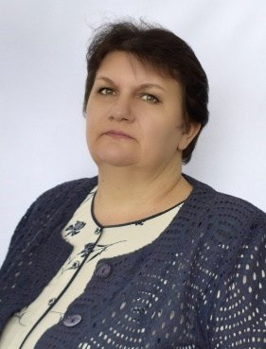 | Перепечаева Ольга Николаевна  Руководитель Центра образования «Точка роста», заместитель директора  образование высшее  стаж работы 25 лет  высшая квалификационная категория
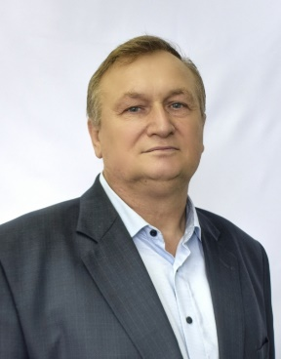 | Миронов Владимир Анатольевич  Учитель, преподаватель-организатор ОБЖ  образование высшее  стаж работы 33 года  высшая квалификационная категория
Мертенс Александр Александрович
Учитель
образование высшее
стаж работы 7 лет
первая квалификационная категория

Лещук Любовь Павловна
Учитель
образование высшее
стаж работы 30 лет
высшая квалификационная категория

